1 Часть (Простые прокладки)
У нас в заявке на июнь 2026 года были прокладки
Прокладка кислородная БАМЗ 136-2313-05 (10,2*23*2) полиамид.
Должны быть желтого цвета нам же принесли из фторопласта аналоги какие-то.
Если бы закупили их, мы бы их давно испытали и возможно ничего другого бы не потребовалось. Цена согласно прайсу https://altayaza.ru/catalog/bamz/
55-67 рублей что отличается от цен которые можно найти на сайтах типа «все инструменты» где в основном фторопласт за 15-20 рублей. Вообще по размерам подходят полиамидные шайбы для «слесарки» М12 и если бы они были реально хорошего качества и из Германии то было бы норм - их можно везде купить но опять же вопрос в повсеместном китайском качестве.
В теории можно поискать качественного производителя Полиамида-6, он же капролон, который бывает двух видов: по наличию пустот А и Б, бывает литой и экструзионный, бывает ПА6, а бывает ПА6.6 с разными наполнениями типа графита и стекловолокна, которые по идее не нужны.
https://www.simplexnn.ru/poliamidy-pa-6-pa-66-podrobnyj-gid-po-markam
https://www.simplexnn.ru/poliamid-proizvoditeli-marki-i-trendy-2025
я так понимаю снабженцы уже что-то заказали и изготавливают, но я скептически к этому отношусь

2 Часть (Фирменные прокладки)
Есть прокладки вроде как от Hy-Lok артикул RO-G-3/4-NYLON но странно что в каталогах они отсутствуют, их можно посмотреть и заказать только на сайтах:
https://fluid-line.ru/ro-g-3-4-nylon
https://www.nproms.ru/catalog/1120/
https://fcc.by/catalog/folder/uplotneniya
https://fluid.kz/prod/regulatory/regulyatoryi-davleniya-ballonnyie-i-obshhepromyishlennyie-a-flow/komplektuyushhie
Действительно есть проблемы с фирменными прокладками от хороших и средних производителей газовых регуляторов, почему-то их плохо продают и очень сложно найти. На крайний случай у нас есть парочка таких прокладок от неисправных регуляторов .

3 Часть (Супер прокладки)
В системах высокой чистоты применяется PCTFE, можно погуглить набрав запрос
«UHP (Ultra High Purity) Cylinder connectors gasket»
ИИ:
Выбор между PCTFE (полихлортрифторэтилен, исторически известный как Kel-F) и PTFE (политетрафторэтилен, тефлон) для изготовления прокладок и седел клапанов обусловлен компромиссом между пластичностью и жесткостью. [1, 2]
PCTFE превосходит PTFE в условиях высоких механических нагрузок, экстремально низких (криогенных) температур и там, где требуется абсолютная герметичность для летучих газов. [1, 2, 3]
Главные преимущества PCTFE перед PTFE для прокладок:
- Минимальная хладотекучесть и ползучесть (Dimensional Stability)
  - Проблема PTFE: Главный минус стандартного PTFE — склонность к «ползучести» под постоянной механической нагрузкой (хладотекучесть). Прокладка из PTFE со временем истончается и выдавливается из фланцевого соединения, вызывая утечки.
  - Решение PCTFE: Замена одного атома фтора на атом хлора делает молекулярную структуру жесткой. PCTFE обладает в 2,5–3 раза более высокой прочностью на сжатие (~30–40 МПа против 11–13 МПа у PTFE) и сохраняет свою форму под высоким давлением. Он практически не подвержен хладотекучести. [1, 2, 3, 4, 5]
- Исключительные свойства в криогенике
  - В условиях экстремального холода (сжиженный природный газ СПГ, жидкий азот, жидкий кислород при температурах до -200 °C и ниже) PTFE становится чрезмерно хрупким или сжимается, теряя герметичность.
  - PCTFE сохраняет необходимую микроэластичность, стабильность размеров и прочность при криогенных температурах, что делает его мировым стандартом для уплотнений в криогенной арматуре. [1, 2]
- Рекордно низкая газо- и паропроницаемость
  - PCTFE имеет самый низкий показатель газопроницаемости и влагопоглощения среди всех термопластов (примерно в 10 раз ниже, чем у PTFE). Прокладки из PCTFE служат идеальным барьером против утечки летучих, опасных газов или проникновения влаги. [1, 2]
- Высокая твердость и устойчивость к износу
  - Прокладки и седла из PCTFE значительно тверже (75–80 по Шору D против 50–60 у PTFE). Они лучше противостоят эрозии от быстрого потока сред, твердых абразивных частиц и механических повреждений при монтаже. [1, 2, 3]
Сравнительная таблица характеристик
Свойство / Условие | PCTFE (Полихлортрифторэтилен) | PTFE (Тефлон / Фторопласт-4)
Жесткость и прочность | Высокая (Модуль упругости ~1.4–1.7 ГПа). Не выдавливается давлением. | Низкая (Модуль ~0.5 ГПа). Склонен к текучести.
Газопроницаемость | Минимальная (Идеальный газовый барьер). | Умеренная (Может пропускать микроны летучих газов).
Верхний порог температур | До +135…150 °C (редко до +180 °C). | До +260 °C (Термически более стоек).
Химическая стойкость | Очень высокая, но уступает PTFE (некоторые растворители вызывают набухание). | Абсолютная (Инертен практически ко всему).
Коэффициент трения | Выше (~0.25–0.35). | Экстремально низкий (~0.03–0.05).
Стоимость | Специализированный, очень дорогой материал ($$$\()[1.2.8,1.2.10].|{}Доступный,стандартныйпромышленныйпластик(\)$).

В каких случаях PTFE всё же лучше?
Несмотря на крутые механические свойства PCTFE, PTFE выигрывает в трех случаях:
- Высокие температуры: Если рабочая среда горячее +150…180 °C, PCTFE размягчается и плывет быстрее, тогда как PTFE держит до +260 °C. [1, 2, 3]
- Экстремальная химия: PTFE химически инертен на 100%. PCTFE может незначительно набухать при контакте с некоторыми эфирами, сложными растворителями и галогенированными углеводородами. [1, 2]
- Неровные фланцы: PTFE мягкий и податливый, он легко сминается и герметизирует даже грубые, поврежденные коррозией фланцы. Жесткий PCTFE требует идеально гладких сопрягаемых поверхностей с высокой точностью обработки и больших усилий затяжки. [1, 2]

В теории можно также как с полиамидом/капролоном/нейлоном закупить лист
PCTFE https://eko-tec.ru/reaktivy-dlya-farmacevtiki/elektronnye-materialy/spetsialnye-i-umnye-polimery/politriftorkhloretilen-pctfe-3
но я против самостоятельного изготовления из PCTFE, потому что минимальный риск что не получится их обжать всё же есть, а применяя рычаг для закручивания можно сорвать/сломать латунную гайку. Пример такой поломки у нас есть.
Дальше я условно беру на рассмотрение три фирмы, FITOK, Rotarex, UNILOK
FITOK K-C660-GT — CGA DISS Series Cylinder Connection Assembly, Gaskets, Special Cleaning and Packaging Process (FC-02)
https://pa-solutions.ru/
https://www.fitok.com/en/product/detail-5763.html
Rotarex 124100085
https://www.ebay.com/itm/305852021888
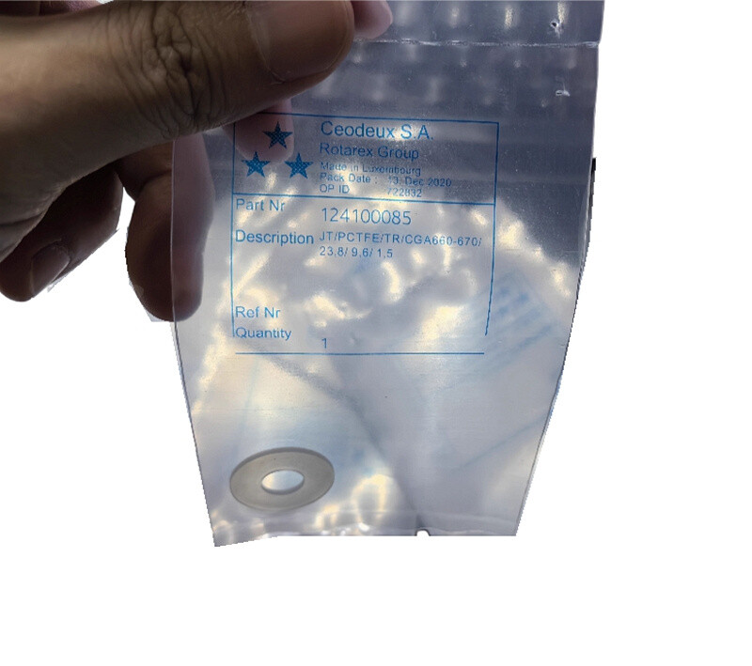
UNILOK CGT-03A

Понятно что в связи с санкциями
я могу допустить ситуацию что не получится достать
не одного пункта из этого списка
но не поверю что есть какая-то сложность заказать что-то с алиэкспресса или ВБ хоть что-то
Прокладки для соединения цилиндров CGA660 PCTFE PTFE, 5 шт.
https://www.wildberries.ru/catalog/1597056919/detail.aspx
Прокладки из ПТФЭ, 2 шт.
https://aliexpress.ru/item/1005012801027753.html?sku_id=12000059374131152
Стержень
https://ali.click/xyfup1h
Прокладка цилиндра из материала PCTFE DG-60-K CGA660/670, 2
https://www.wildberries.ru/catalog/1973307448/detail.aspx
https://aliexpress.ru/item/1005012818352627.html?sku_id=12000059445620902

Самый лучший вариант по моему мнению
https://aliexpress.ru/item/1005012552698556.html?sku_id=12000058697660768
Нестандартные уплотнители PCTFE 10 шт.
12*24.9*2.5mm

